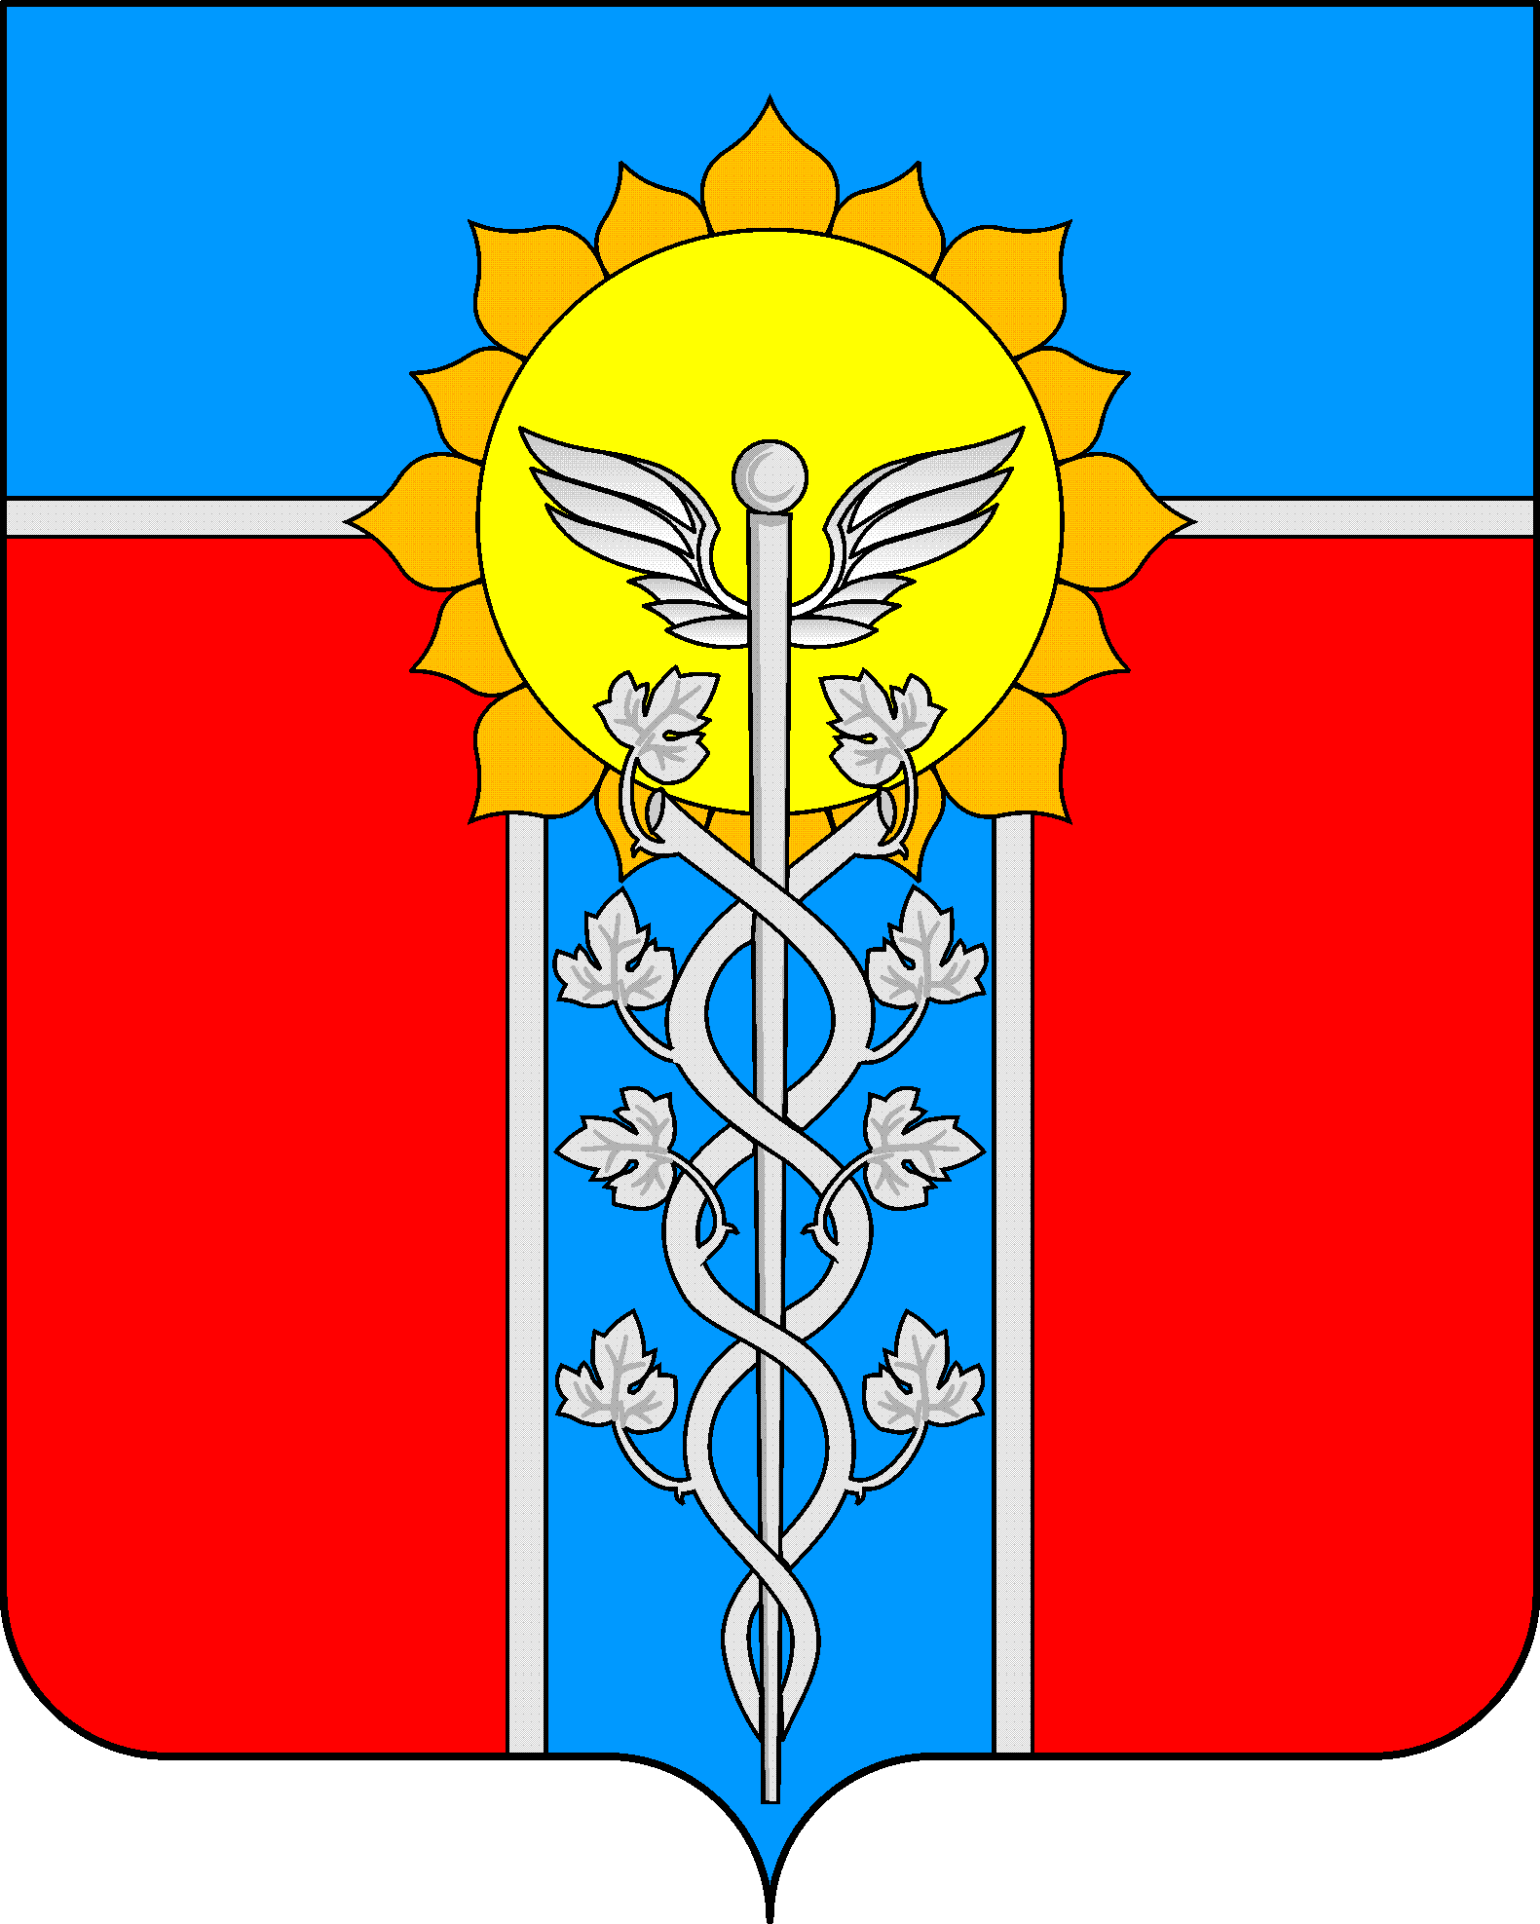
АДМИНИСТРАЦИЯ МУНИЦИПАЛЬНОГО ОБРАЗОВАНИЯ
ГОРОД АРМАВИР
ПОСТАНОВЛЕНИЕ
от ____12.12.2018_____ № ___2261____
г. Армавир

Об утверждении Порядка и условий выплат
молодым педагогическим работникам муниципальных
общеобразовательных учреждений муниципального
образования город Армавир

В соответствии с Законами Краснодарского края от 3 марта 2010 года № 1911-КЗ «О наделении органов местного самоуправления муниципальных образований Краснодарского края государственными полномочиями в области образования» и от 16 июля 2013 года № 2770-КЗ «Об образовании в Краснодарском крае», приказом министерства образования, науки и молодежной политики Краснодарского края от 24 августа 2018 года № 3053 «О внесении изменений в некоторые приказы министерства образования и науки Краснодарского края», в целях обеспечения выполнения требований к кадровым условиям реализации основных общеобразовательных программ в части укомплектованности организаций, осуществляющих образовательную деятельность, п о с т а н о в л я ю:
- Утвердить Порядок и условия выплат молодым педагогическим работникам муниципальных общеобразовательных учреждений муниципального образования город Армавир (прилагается).
- Настоящее постановление подлежит официальному опубликованию.
- Сектору информационных технологий администрации муниципального образования город Армавир (Степовой) опубликовать настоящее постановление в сети «Интернет» на официальном сайте администрации муниципального образования город Армавир (www.armawir.ru).
- Отделу по связям со средствами массовой информации администрации муниципального образования город Армавир (Ефанов) обеспечить опубликование настоящего постановления в газете «Армавирский собеседник».
- Контроль за выполнением настоящего постановления возложить на заместителя главы муниципального образования город Армавир И.Е.Гуреева.
- Постановление вступает в силу со дня его официального опубликования и распространяет свое действие на правоотношения, возникшие с 1 сентября 2018 года.

Глава муниципального образования
город Армавир А.Ю.Харченко
ПРИЛОЖЕНИЕ

УТВЕРЖДЕНЫ
постановлением администрации муниципального образования город Армавир
от __12.12.2018___ № _____2261____

ПОРЯДОК И УСЛОВИЯ
выплат молодым педагогическим работникам
в муниципальных общеобразовательных учреждениях
муниципального образования город Армавир

- Настоящий Порядок и условия выплат молодым педагогическим работникам муниципальных общеобразовательных учреждений муниципального образования город Армавир (далее – Порядок) распространяется на муниципальные общеобразовательные учреждения, реализующие основные общеобразовательные программы, подведомственные управлению образования администрации муниципального образования город Армавир.
- Право на получение выплат имеют педагогические работники, являющиеся выпускниками образовательной организации среднего профессионального или высшего образования в возрасте до 35 лет (далее – молодой педагог), трудоустроенные по основному месту работу в течение года со дня окончания образовательной организации среднего профессионального или высшего образования по специальности в соответствии с полученной квалификацией в муниципальную общеобразовательную организацию, расположенную на территории муниципального образования город Армавир, но не ранее чем с 1 января 2018 года.
- Выплата молодому педагогу устанавливается из расчета 3000 рублей в течение трех лет со дня трудоустройства и производится за счет денежных средств, выделяемых на эти цели из краевого бюджета.
- Выплата молодому педагогу носит дополнительный характер и производится исходя из фактически отработанного работником времени в календарном месяце по основному месту работы. В случае если месяц, за который производится доплата, отработан не полностью, доплата осуществляется пропорционально отработанному времени.
- Выплата является составной частью заработной платы молодого педагога, подлежит включению в форму расчетного листка с наименованием «краевая доплата молодому педагогу в 3 000 рублей» и выплачивается ежемесячно в сроки, установленные для выплаты заработной платы.
- Ежемесячная выплата производится молодому педагогу с начала учебного года (1 сентября) до завершения учебного года (31 августа).
- Ежемесячная выплата молодому педагогу осуществляется в полном объеме при установлении ему в трудовом договоре педагогической нагрузки в размере не менее 0,5 ставки. Установление нагрузки более 1 ставки не влечет за собой увеличение размера ежемесячной выплаты. При заключении срочного трудового договора между муниципальной общеобразовательной организацией и молодым педагогом, в том числе на период отсутствия основного работника, ежемесячная выплата не производится.
- В случае призыва молодого педагога на военную службу или направление его на заменяющую эту военную службу альтернативную гражданскую службу, а также нахождения молодого педагога на больничном по беременности и родам, в отпуске по беременности и родам, в отпуске по уходу за ребенком до трех лет, ежемесячная выплата не осуществляется.
- Ежемесячная выплата может быть возобновлена в случае выхода работника на основное место работы, и осуществляется до истечения трех лет без учета периодов, указанных в пункте 8 настоящего Порядка.
- Размер надбавок и доплат, включая надбавки и доплаты за совмещение должностей (профессий) и других выплат компенсационного и стимулирующего характера, установленных за дополнительный выполненный объем работ исчисляется без учета денежных выплат, установленных настоящим Порядком, и не может быть уменьшен в связи с их введением.
- Муниципальная общеобразовательная организация ведет обособленный учет молодых педагогов, трудоустроенных с 1 сентября 2018 года, с соблюдением условий, установленных в пункте 2 настоящего Порядка.

Начальник управления образования
администрации муниципального образования
город Армавир Д.А.Товстоляк

